Step1:

Cài đặt:

1: <https://tortoisegit.org/download/>

2: <https://git-for-windows.github.io/>

Check cài đặt thành công.

Click phải vào màn hình

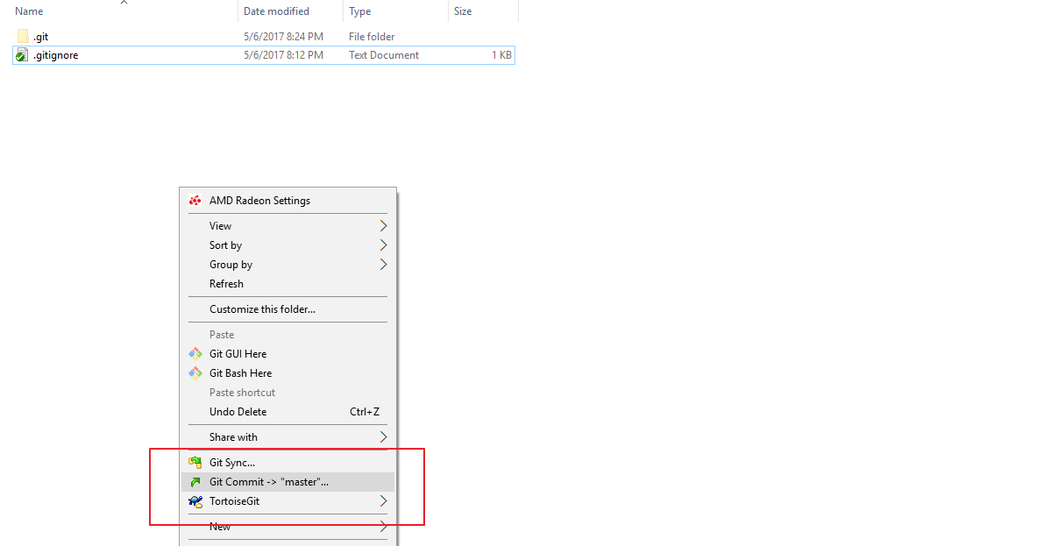

Step2: tạo tài khoản tại: <https://github.com/>

Tài khoản này để push code nên mọi người nhớ lưu

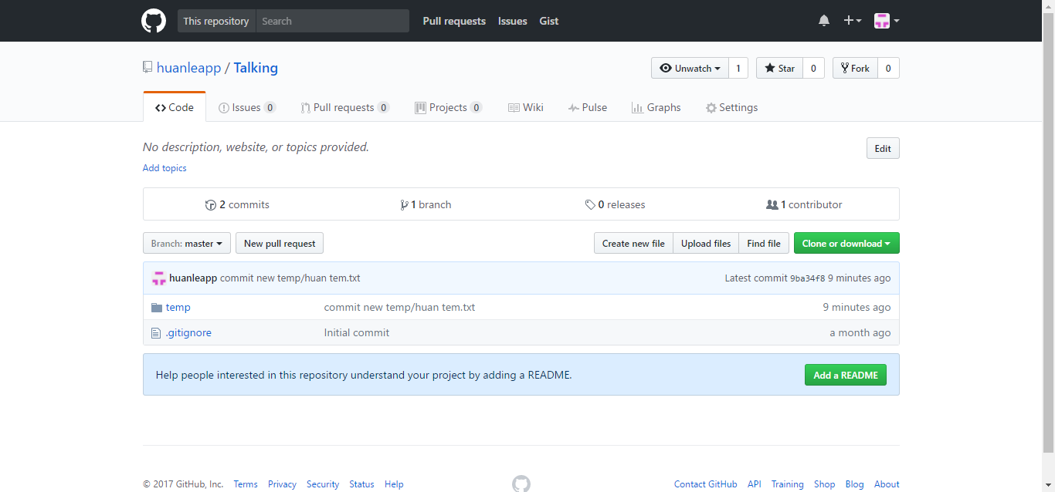

Click vào đây để lấy link.

https://github.com/huanleapp/Talking.git

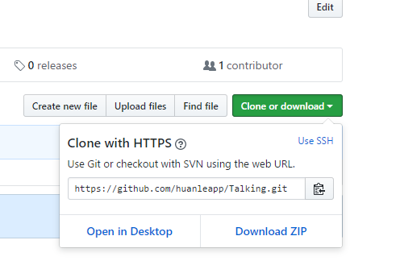

Vào window explorer để tạo git repo

Vì Project có 2 phần là Server và Android app. Nên Huân tạo 2 thư mục riêng.

Code của mỗi phần để trong này.

Tiến hành cấu hình Repository

Click chọn setting như hình

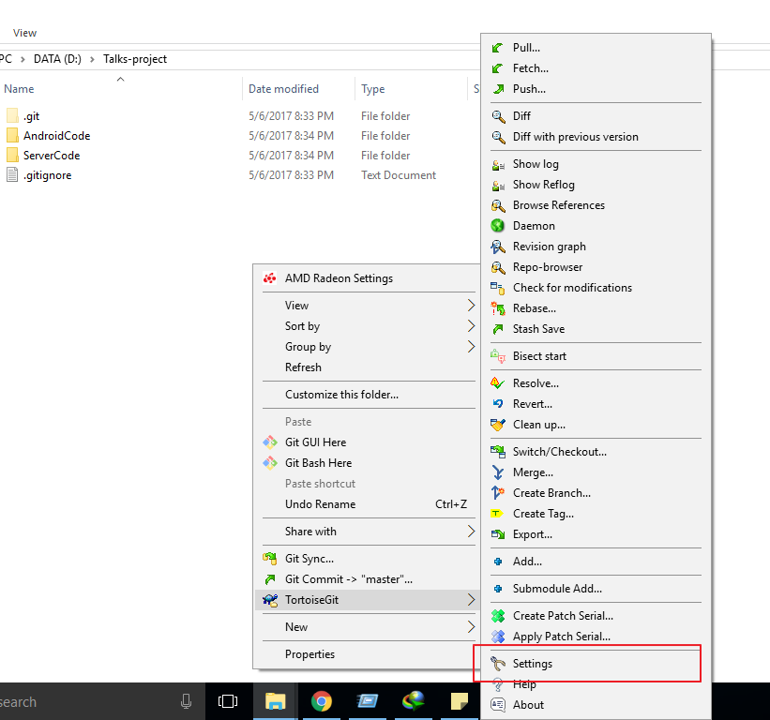

Ban đầu mới tạo chưa có remote vào đâu nên chúng ta tạo 1 origin remote. (Origin là tên thôi nên gì cũng dc). Nhớ bấm nút Add and Save thì mới nhảy vô trên cái list nha

Còn URL là cái URL remote vào github của chúng ta

Từ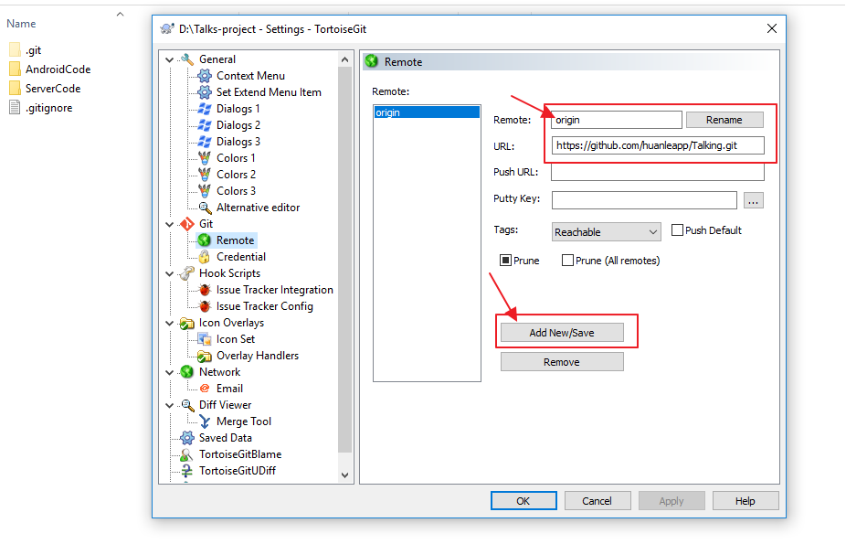

Nếu có hỏi Pull để đồng bộ thì cứ bấn next hay Ok để Pull từ trên host về nhé.

Xong thì bấm OK trên hình là xong

Hiện tại vì Git không cho tạo thư mục trống nên Huân de file readme.txt. mọi ng copy code qua thư mục trong Git luôn. Xong từ đó dung trong đó luôn nha

Nguyên lý Git:

1. Có chỉnh sửa (them thư mục, chỉnh sửa code) muốn Push lên thì ta phải Pull veeff trước để đồng bộ nên thứ tự mỗi lần muốn Push code là: Pull => Commit => Push
   1. Có thể dùng lệnh Commit and Push luôn cũng dc
2. Cơ chế git là dùng Local repository trong ổ C trước khi đẩy lên Git repository đó là lệnh Commit.

Vì lệnh Commit là đẩy code lên Local repository. Nên chúng ta có thể dồn nhiều lần Commit rồi mới Push. Và nếu như vậy thì không cần Pull cũng mà commit cũng dc ( Đây là cơ chế an toàn của Git. Nổi bật hơn SVN)

Khi thực hiện lệnh commit/Push thì nhớ ra ngoài thư mục gốc để click phải nha. Vì nếu đứng trong thư mục con thì chỉ nhận những thay đổi trên thư mục con thôi.

ở đây là thư mục Talks-project á

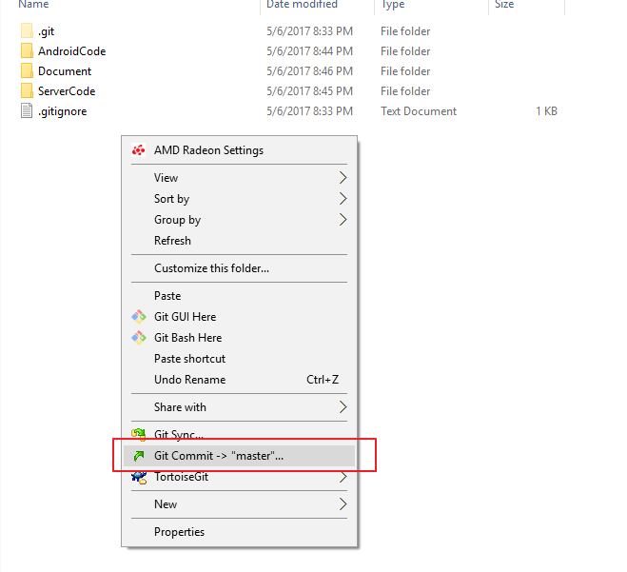

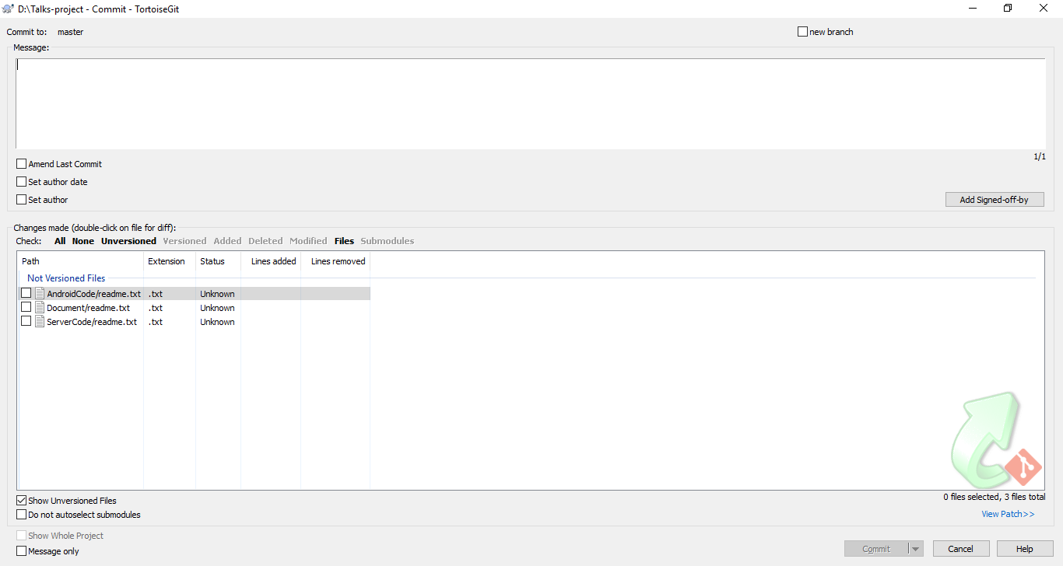

Phải chọn nội dung thì Git mới cho Push lên.

Nội dung trong Msg nên là nội dung mình push lên để sau này dể lần ngược nếu có trường hợp lỗi

Check vào file nào muốn đẩy lên. Nếu file nào chưa xong chúng ta có thể bỏ trống để code tiếp trước khi đưa lên để tránh lỗi cho mọi ng. Có thể click phải vào check diff (hoặc double click vào để mở)để coi mình đã chỉnh sửa gì trên file đó trước khi đẩy lên. Thông thường đây là quy định bắt buộc

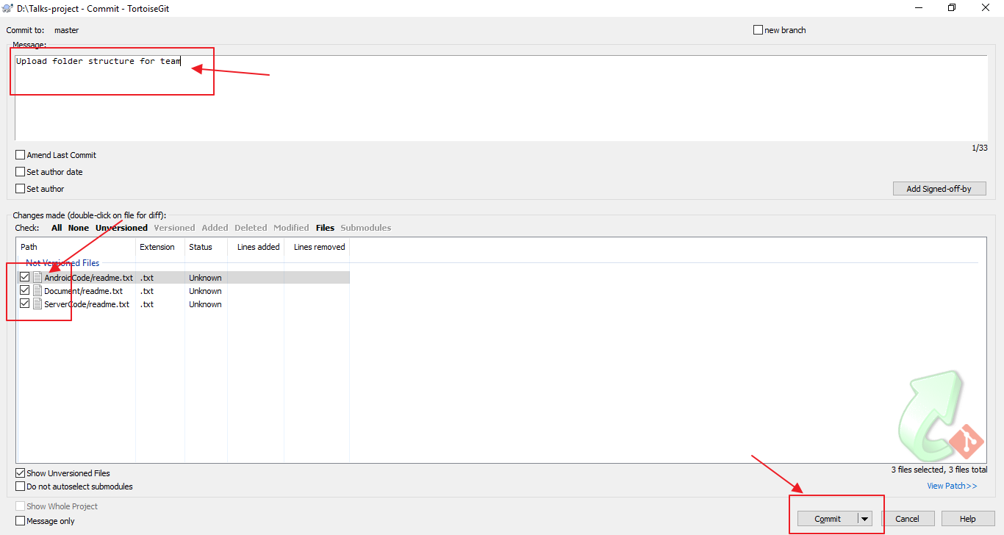

Commit xong sẽ có yêu cầu Push lên. Như đã nói ở trên có thể dồn nhiều lần commit mới thực hiện Push lên trên Git repo. Chỉ khi nào Push lên Git repo thì ng trong team mới có thể lấy code mới có cập nhật về

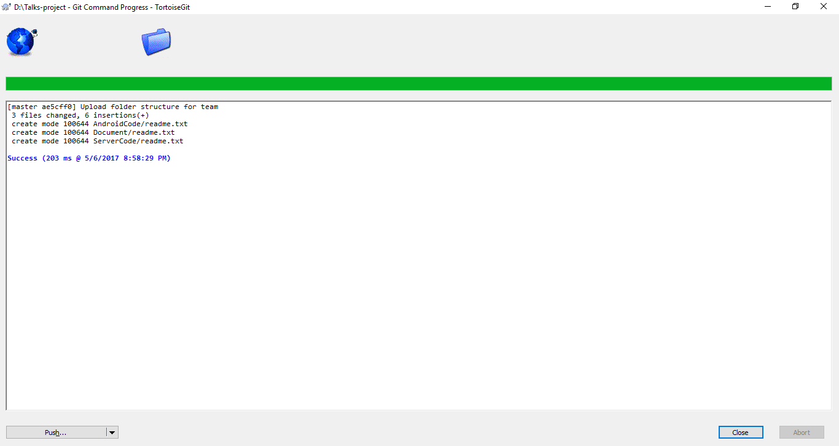

Mình có thể chọn Brank nếu có nhiều branch. Nhưng hiện tại chỉ dùng 1 branch là master nên để master nha

Remote là cái tên lúc nãy chúng ta cấu hình remote á. Có thể click vào manager để xem hoặc đổi cấu hình

Nhớ bỏ check AutuLoad PuttyKey, vì chúng ta không dùng Puttykey, Khi bỏ check này rồi thì sau khi bấm Ok thì Git sẽ hỏi username và mật khẩu chúng ta đăng ký ở bước 2 trên trang Github.com

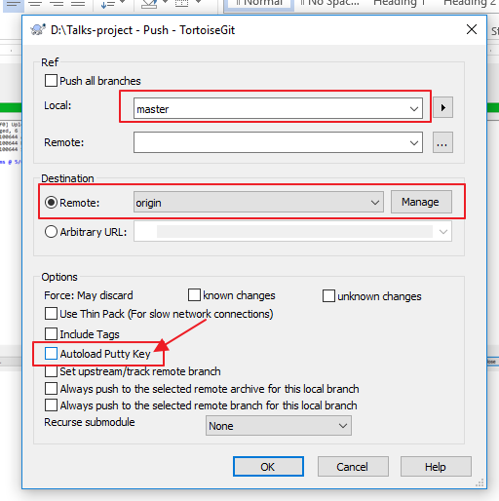

Sau khi commit xong thì có thể lên trang <https://github.com/huanleapp/Talking> để xem thay đổi trong commit. Phải mở to lên để coi có success chưa nha

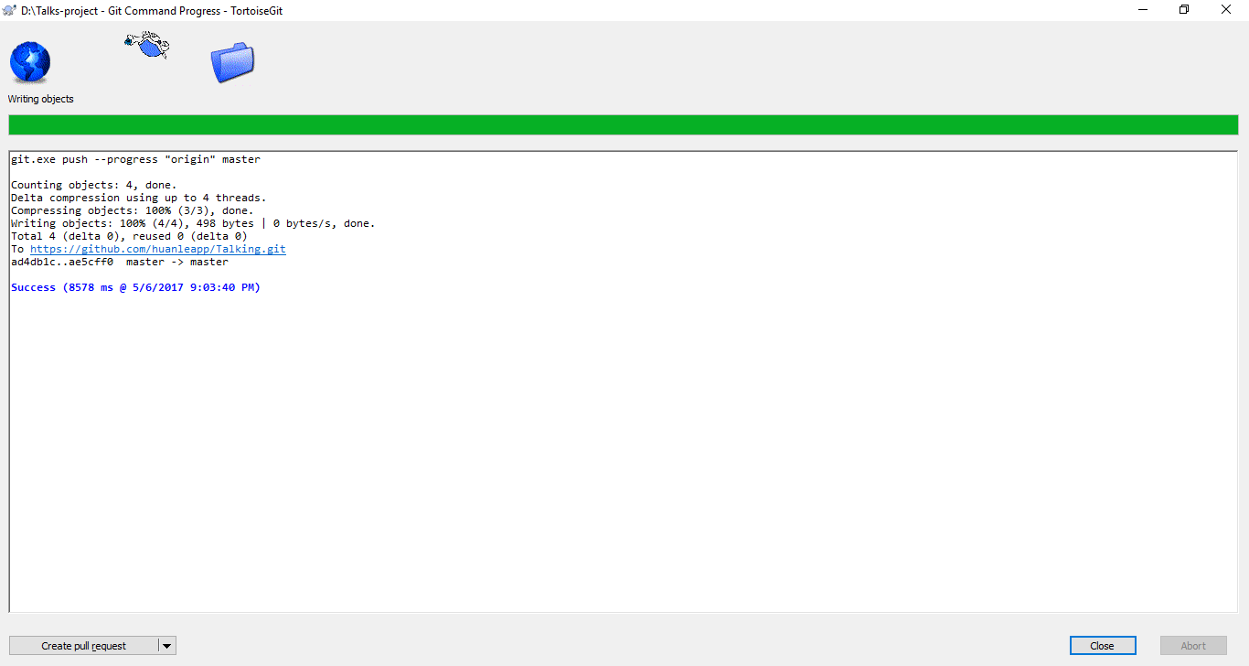

Done rồi đó.

Mọi ng để code trong thư mục git đó và code trực tiếp trên đó luôn. Có cập nhật hoặc thay đổi mà quên thì có thể show log lên để lần ngược code cho nhanh. Nên yên tâm là sẽ thuận tiện cho code nhiều

Thân